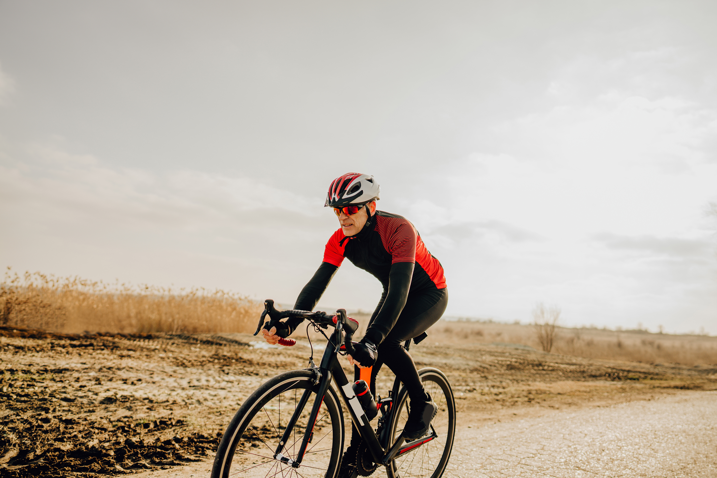

RAPPORT

DES

ACTIVITES

2023